附件1 申请人教师资格注册报名流程

第一步：注册账号（中国教师资格网https://www.jszg.edu.cn/）
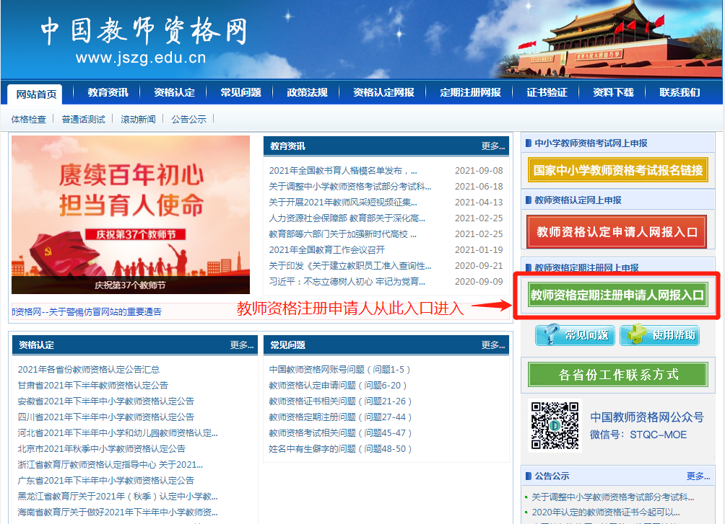
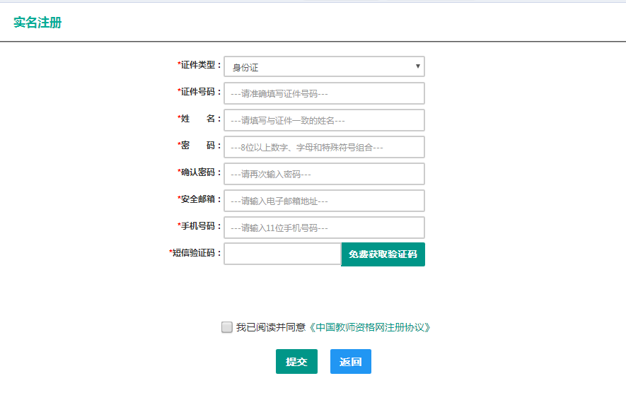
第二步：完善个人信息

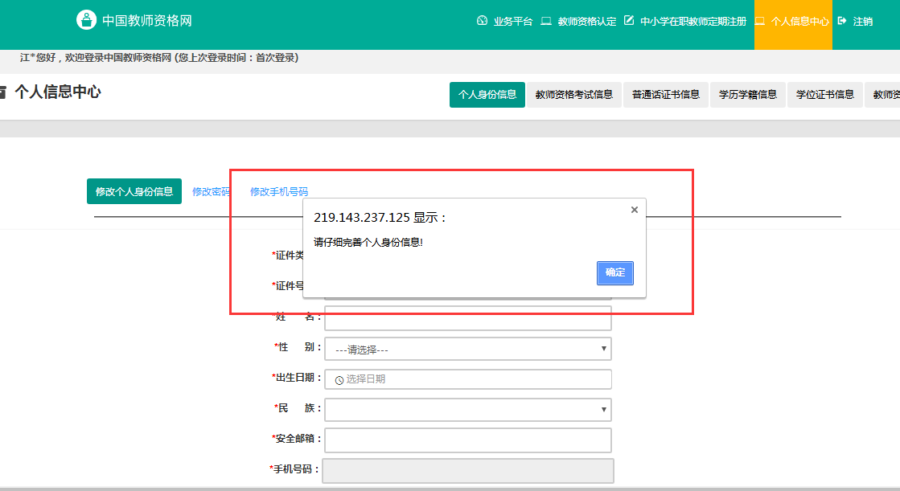

第三步：返回业务平台
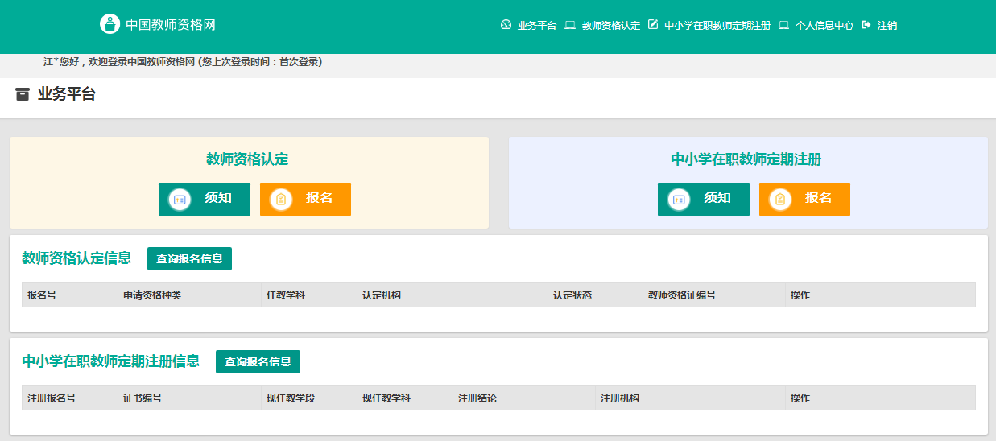

第四步：阅读中小学在职教师资格定期注册须知

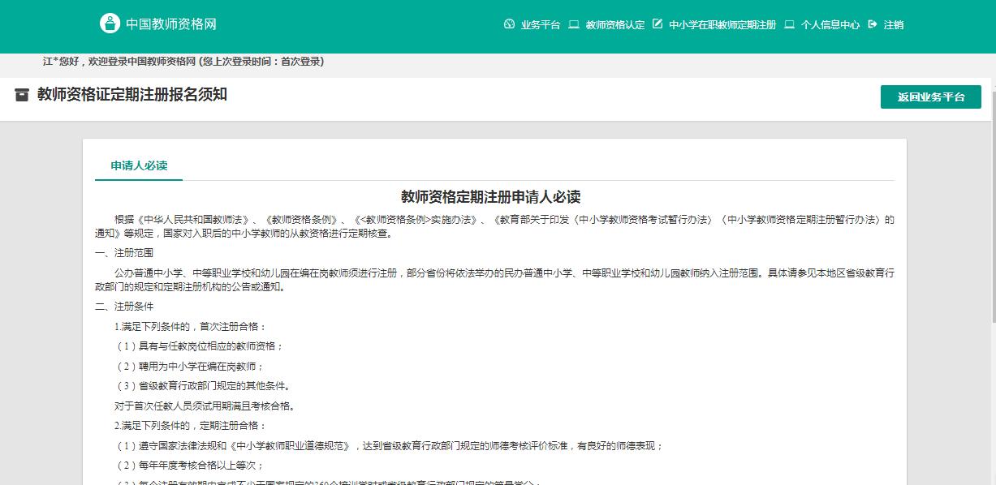

第五步：报名
首次注册、定期注册分为以下五步：
第一步：阅读并同意“教师资格定期注册网上申报协议”
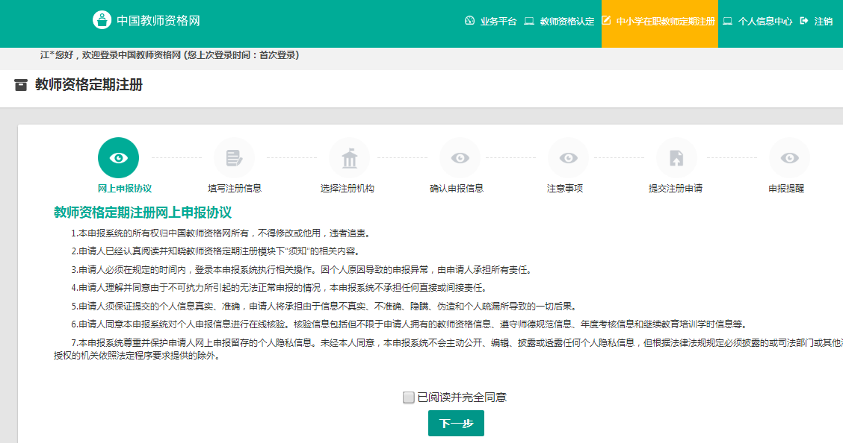

第二步：填写注册信息
（1）证书信息
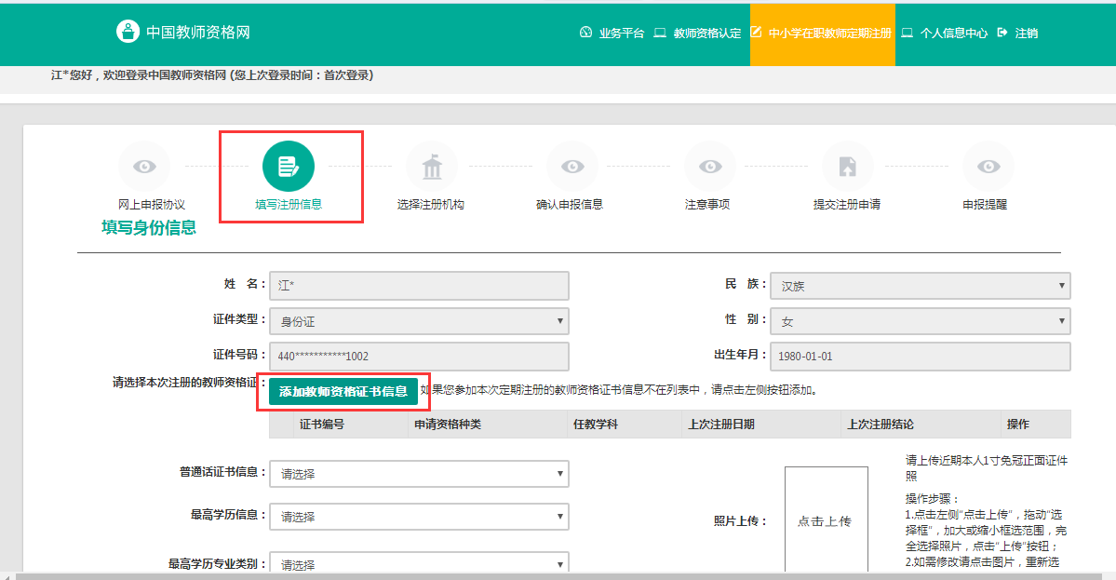

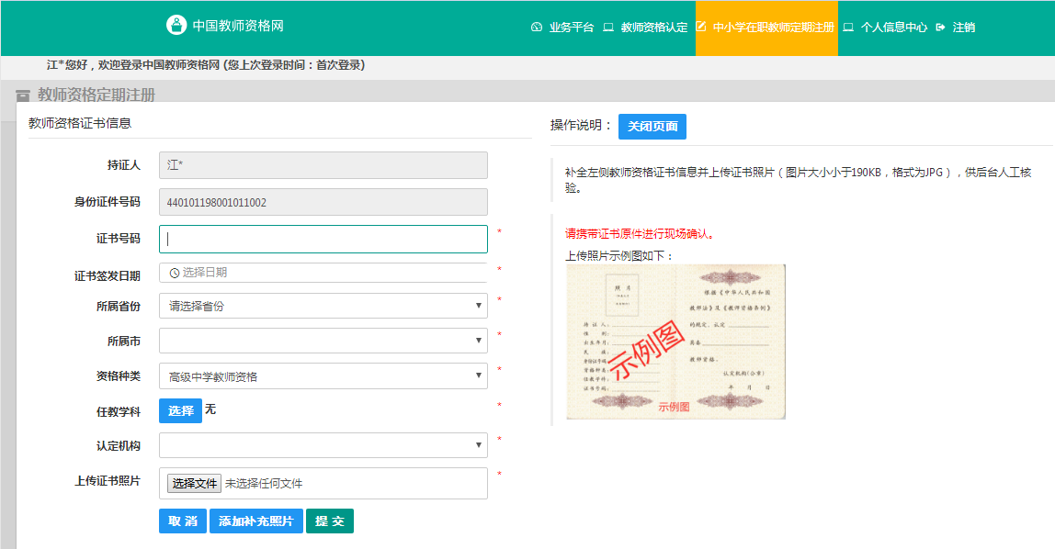

添加证书后界面
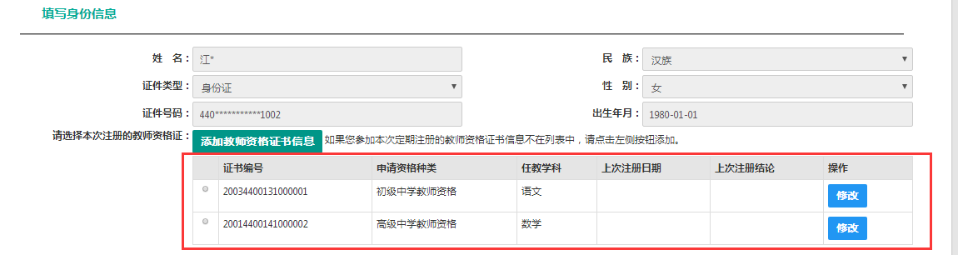
添加教师资格证信息，如证书为2008年后获取的，则系统自动显示无需添加。2008年以前获取的证书，请手动添加。如有两本及以上的证书，请选择一本与现任教学段、科目相一致的证书即可。

填写普通话、个人学历、现任教情况，请如实填写
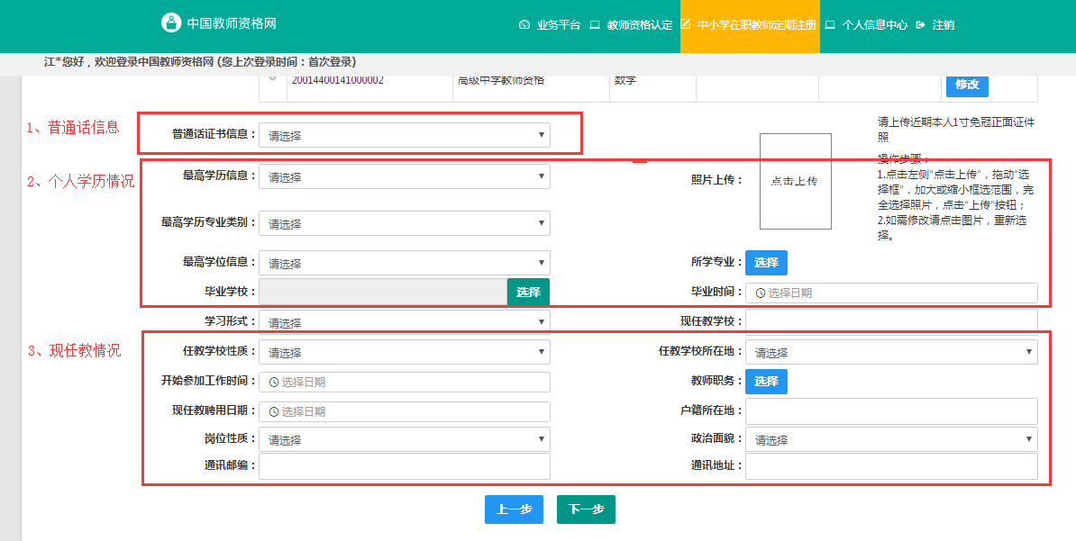

所学专业：要选到最后一级学科，如果没有就选相近的学科，如果没有相近的，就选上一级大类
师范类学科多数在 类别四 文化课类
任教学校：
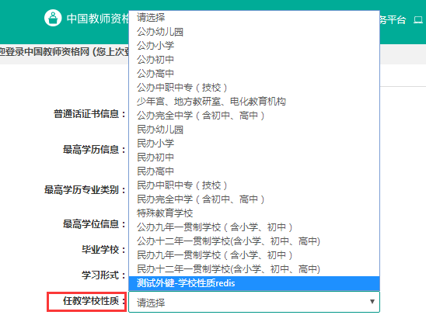

开始参加工作时间、现任聘用时间、岗位性质：
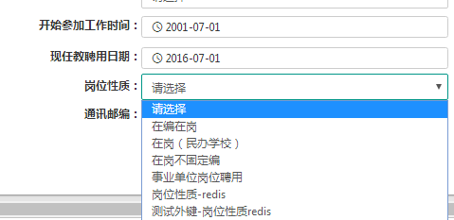

教师职务（职称），列表有改革前和改革后的职称，选择相应的即可：
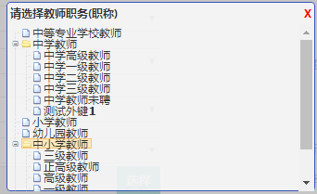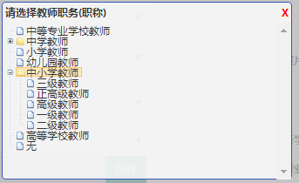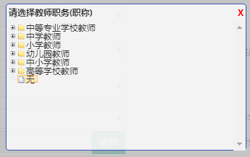

第三步：选择注册机构，请选宝安区教育局。
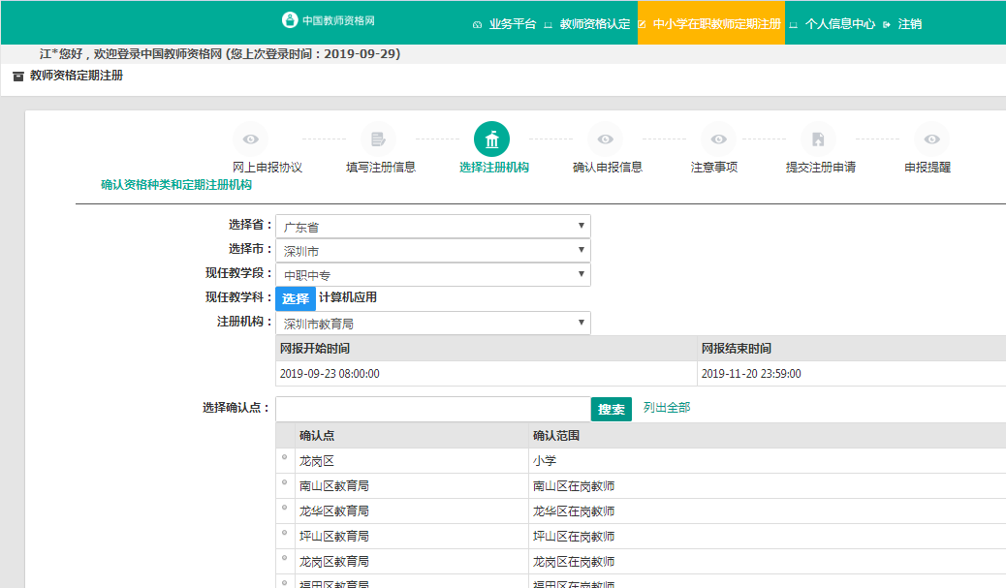

选择确认点，选申请人各自任教的学校（公、民办幼儿园选各自所在学区教办作为确认点）。有些申请人所在学校有不同校区的，请务必选择自己任教的正确校区作为确认点。
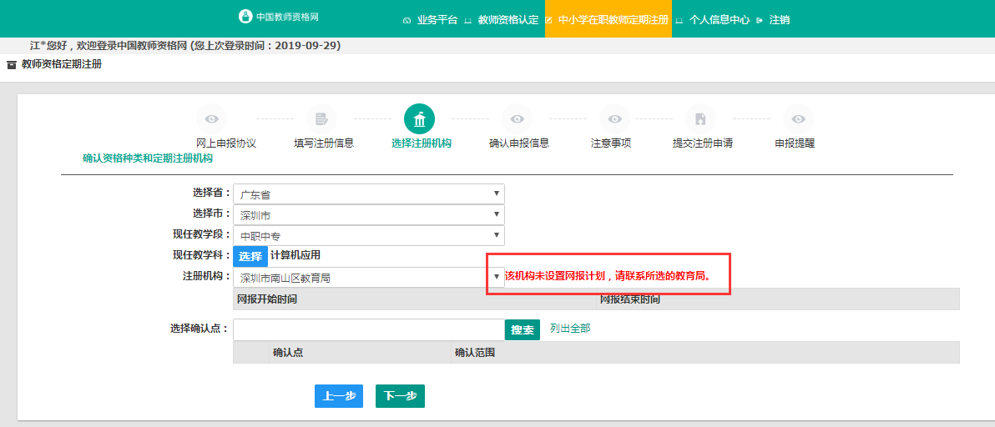

第四步：确认申报信息
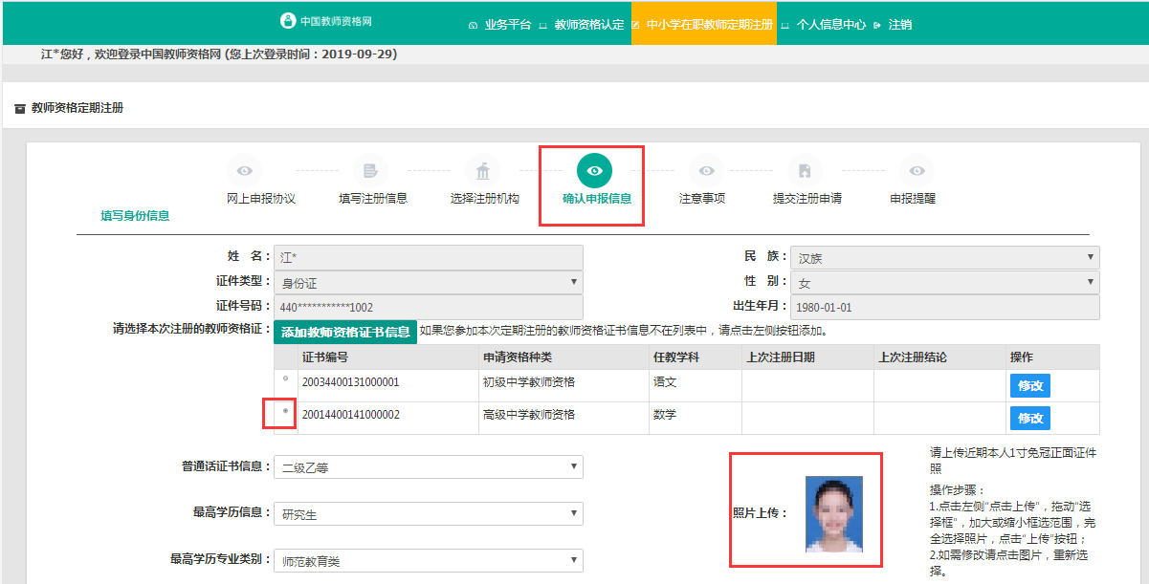
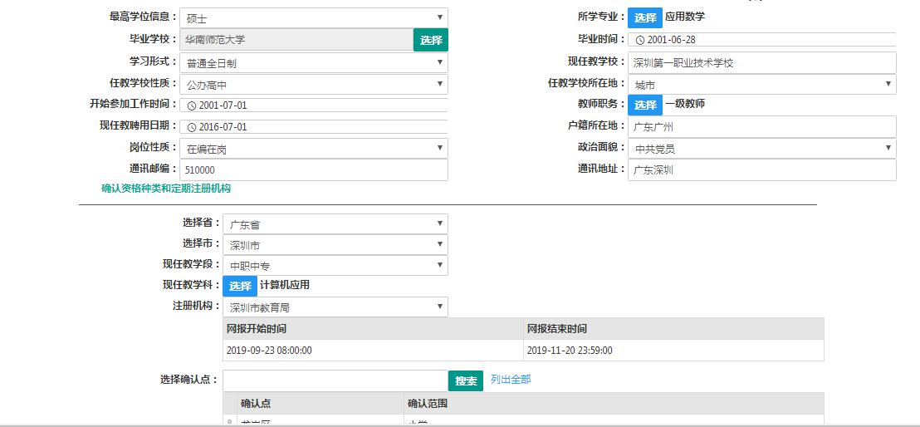

第五步：阅读注意事项
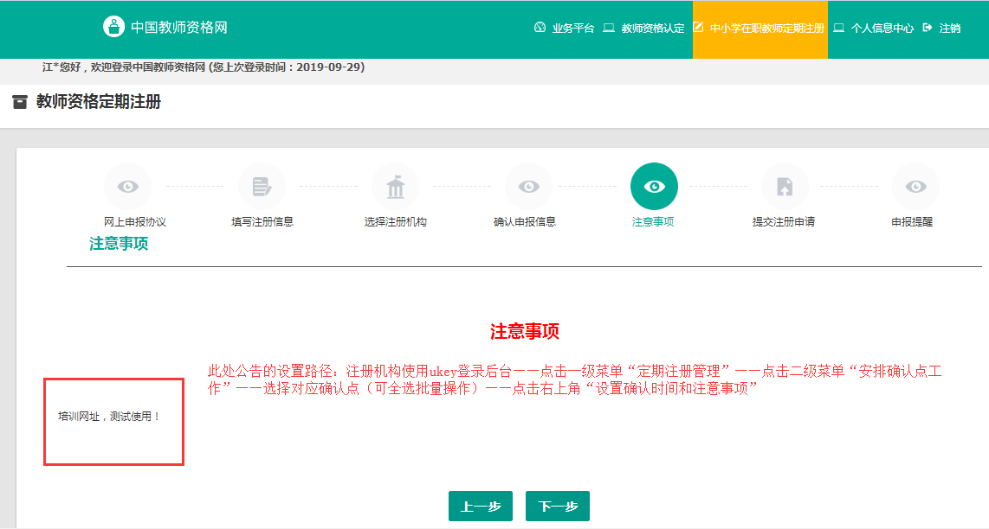
注意事项一般为初审机构设置。
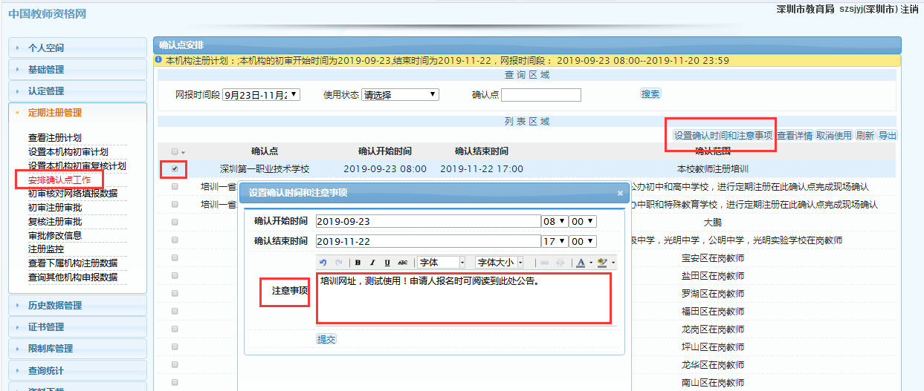

第六步：提交注册申请
提交个人承诺书
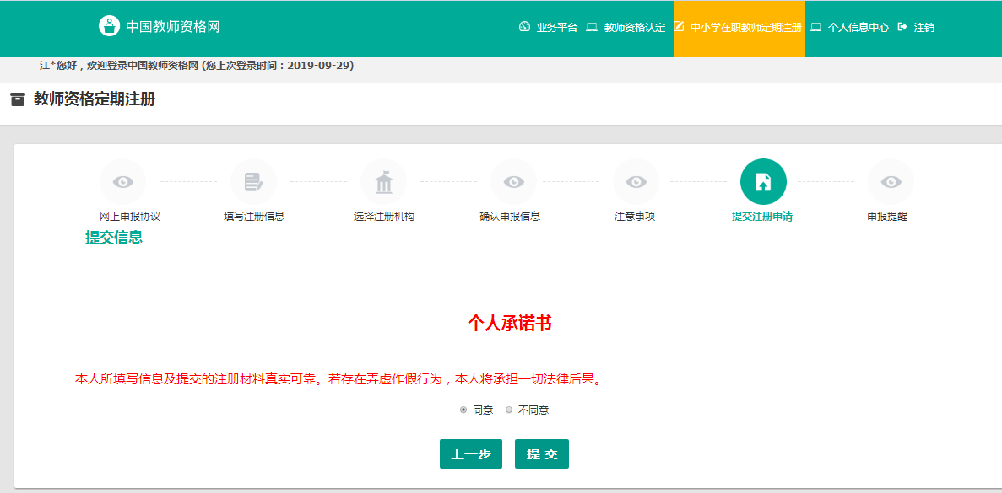

确认填报的资料无误后点击提交。

第七步：申请提醒
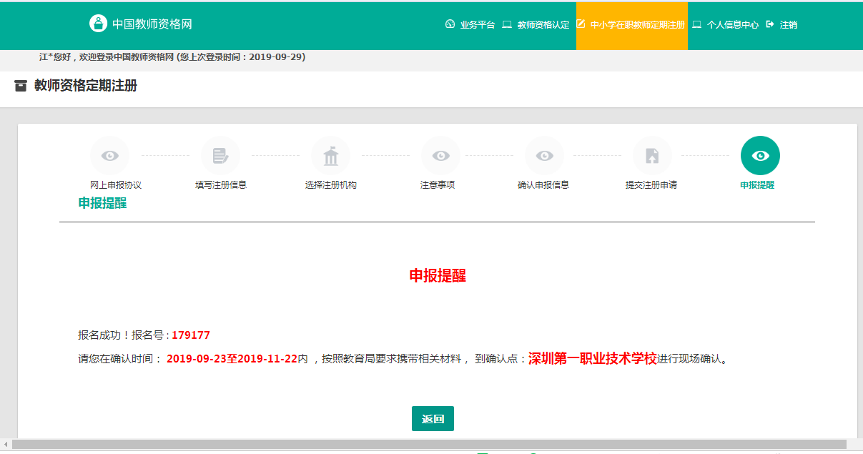

报名成功后返回业务平台
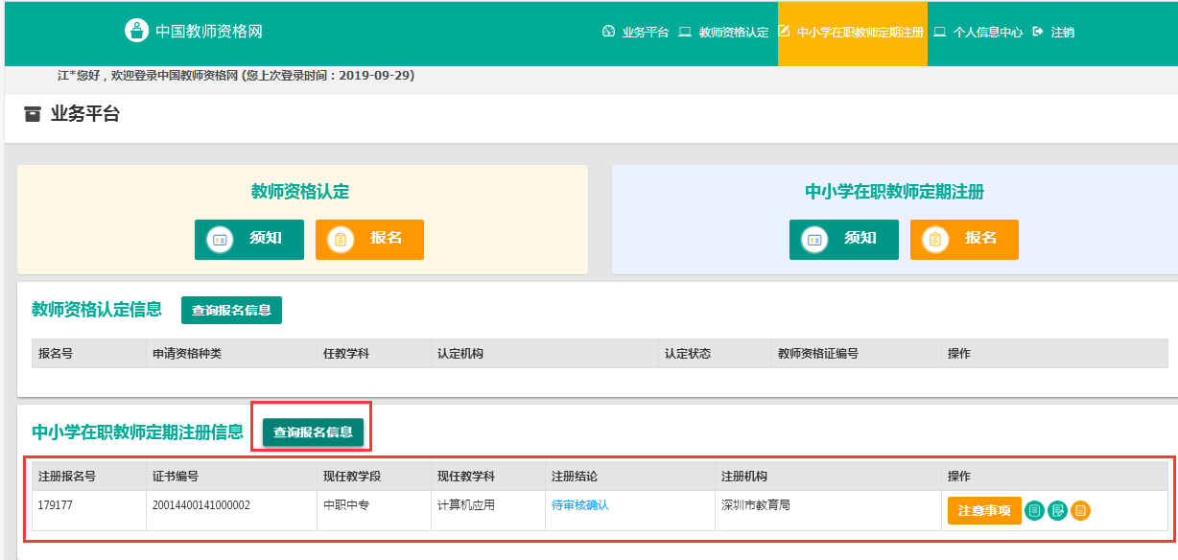

查询报名信息
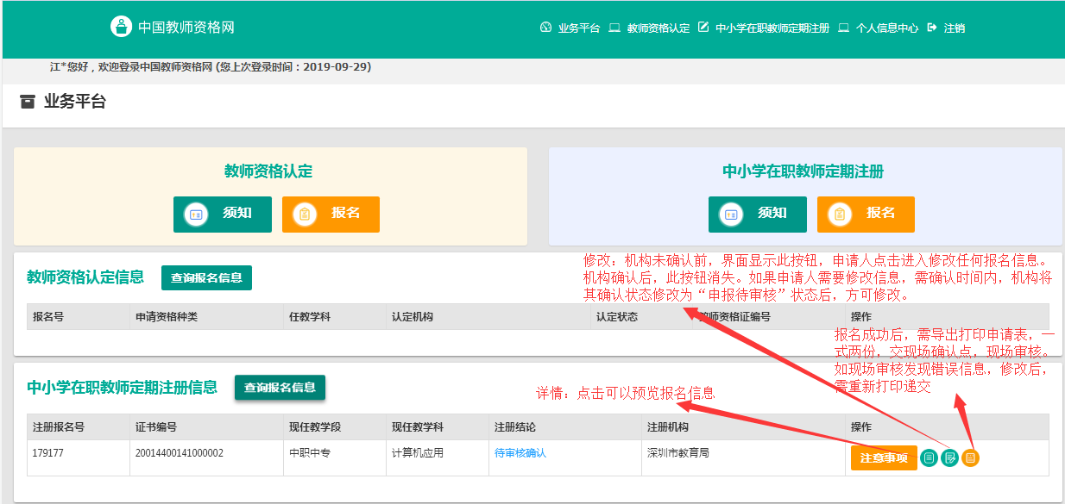

已确认后台显示如下
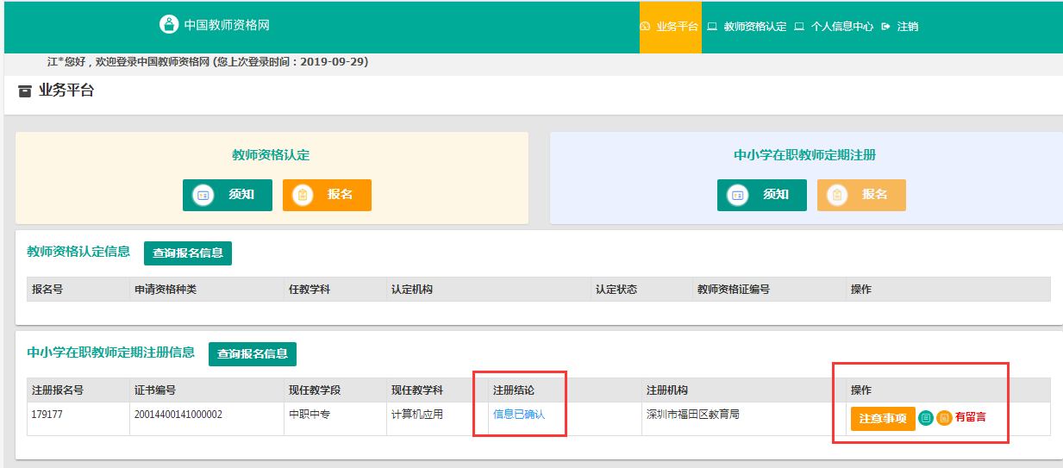

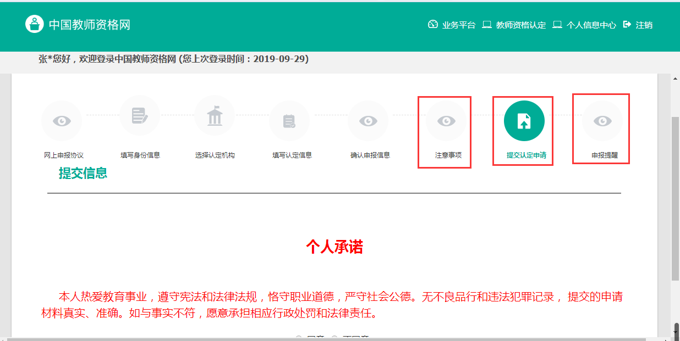
至此，申请人已完成报名，及时下载打印注册申请表（一式两份），并提交相应材料给学校。

